|  |  |
| --- | --- |
| Gerb-BMSTU_01 | **Министерство науки и высшего образования Российской Федерации**  **Федеральное государственное бюджетное образовательное учреждение**  **высшего образования**  **«Московский государственный технический университет**  **имени Н.Э. Баумана**  **(национальный исследовательский университет)»**  **(МГТУ им. Н.Э. Баумана)** |

**Дисциплина электроника**

**Отчёт по лабораторному практикуму №3**

**«***Исследование полупроводниковых диодов в Multisim***»**

Выполнил студент: \_\_***Бугаенко Андрей Павлович***\_\_\_\_\_\_\_\_\_\_\_\_\_\_\_\_\_\_

*фамилия, имя, отчество*

Группа: \_\_\_\_***ИУ7-35Б***\_\_\_\_\_\_\_\_\_\_\_\_\_\_\_

Проверил**\_\_\_\_\_\_\_*Оглоблин Д.И*.\_\_\_\_\_\_\_\_**

*подпись, дата*

Оценка \_\_\_\_\_\_\_\_\_\_\_\_\_\_\_\_\_\_\_\_\_\_\_\_\_\_\_\_\_\_\_\_\_\_ Дата \_\_\_\_\_\_\_\_\_\_\_\_\_\_\_\_

*2020 г.*

**Цель всей работы** **-** Получение и исследование статических и динамических характеристик германиевого и кремниевого полупроводниковых диодов с целью определение по ним параметров модели полупроводниковых диодов, размещения моделей в базе данных программ схемотехнического анализа. Приобретение навыков расчета моделей полупроводниковых приборов в программах Multisim и Mathcad по данным, полученным в экспериментальных исследованиях, а также включение модели в базу компонентов

**Эксперимент №1 - ВКЛЮЧЕНИЕ МОДЕЛИ ПОЛУПРОВОДНИКОВОГО ДИОДА, ЗАДАННОГО ОПИСАНИЕМ В ФОРМАТЕ PCPICE, В БАЗУ ДАННЫХ MULTISIM**

**Цель эксперимента -** Внести в пользовательскую базу данных программы MULTISIM полупроводниковый диод в соответствии со своим вариантом.

**Выполнение эксперимента** - для того, чтобы добавить новый элемент, необходимо добавить новое семейство в пространство компонентов Multisim, а затем создать элемент с нужными нам параметрами.

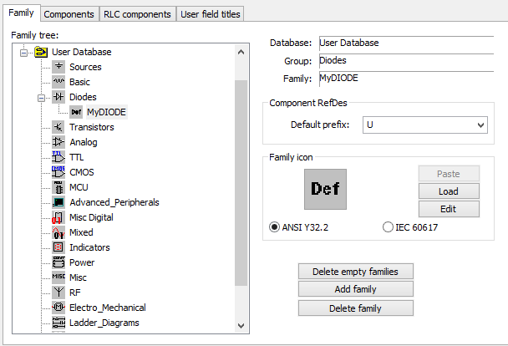

Выше представлен экран настроек базы данных и можно увидеть, что пользователем была создана новая семья диодов под названием MyDIODE. В ней содержится один диод, который удовлетворяет параметрам варианта.

На изображении ниже представлен снимок параметров диода, заданного пользователем.

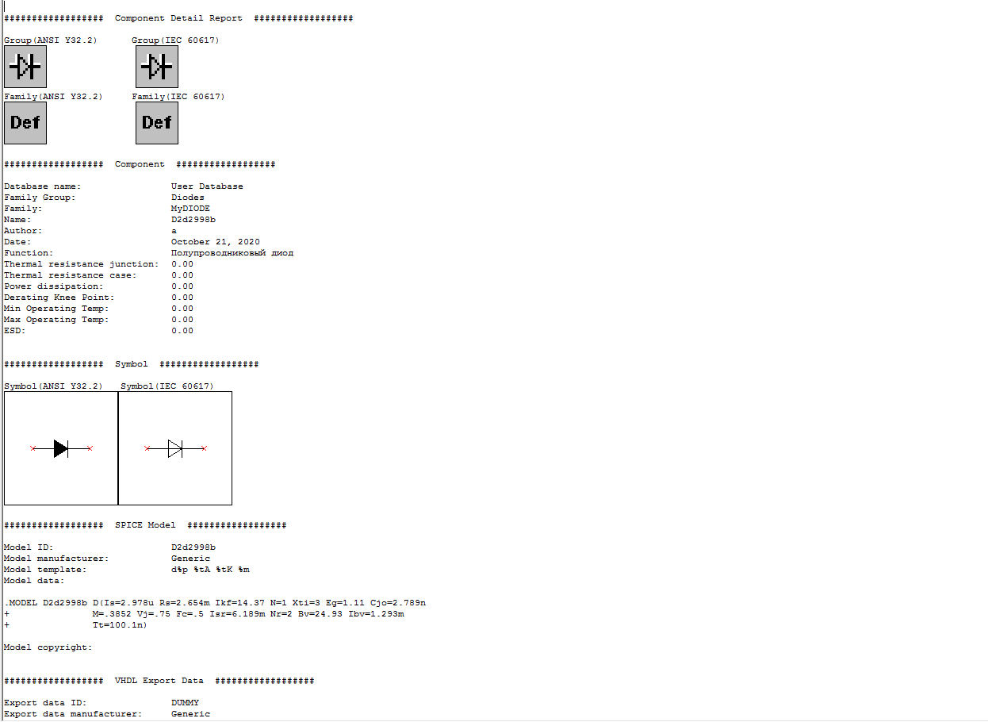

**Вывод -** Multisim предоставляет нам довольно удобный набор настроек и инструментов, который позволяет быстро и удобно интегрировать нестандартный компонент в базы данных программы.

**Эксперимент №2 - ИССЛЕДОВАНИЕ ВАХ ПОЛУПРОВОДНИКОВЫХ ДИОДОВ С ИСПОЛЬЗОВАНИЕМ МУЛЬТИМЕТРОВ**

**Цель эксперимента -** По результатам измерения построить и представить в отчете графики для прямой и обратной ветви ВАХ своего варианта диода.

**Выполнение работы** - для того, чтобы измерить ВАХ диода необходимо собрать схемы с его прямым и обратным подключением. Что и было сделано с помощью инструментов программы Multisim.

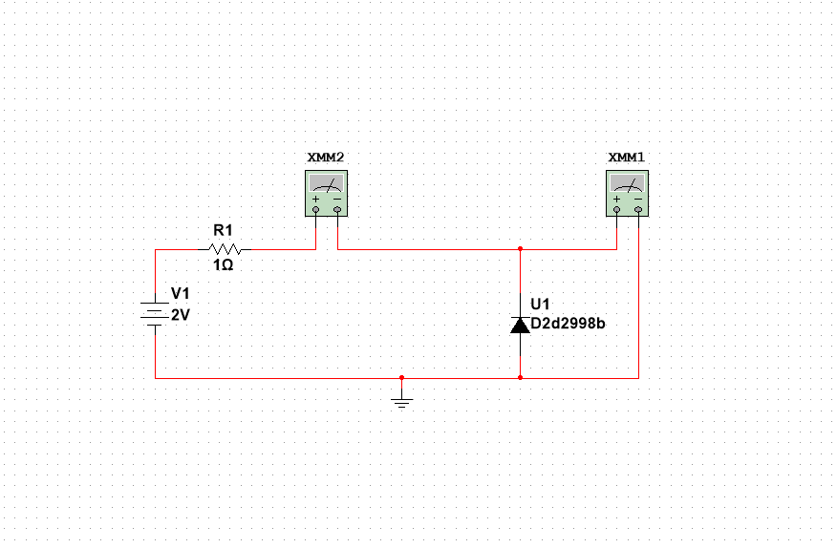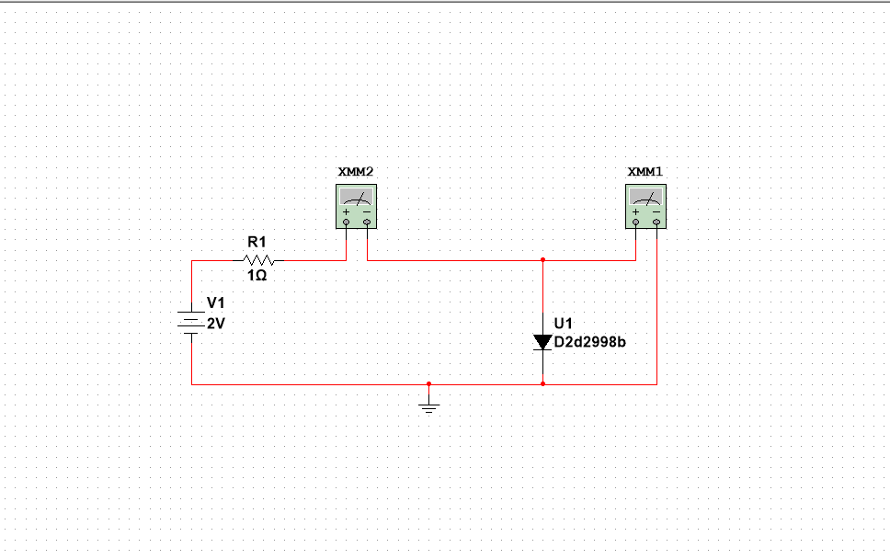

Далее была запущена симуляция цепи и стали доступны показатели мультиметров, что можно наблюдать на скриншотах, приведённых ниже:

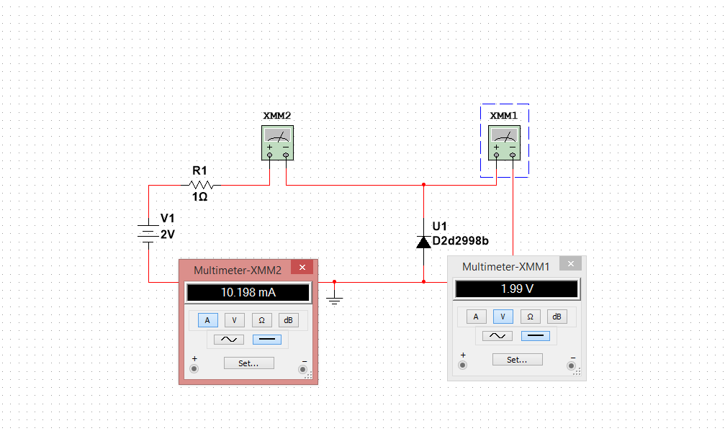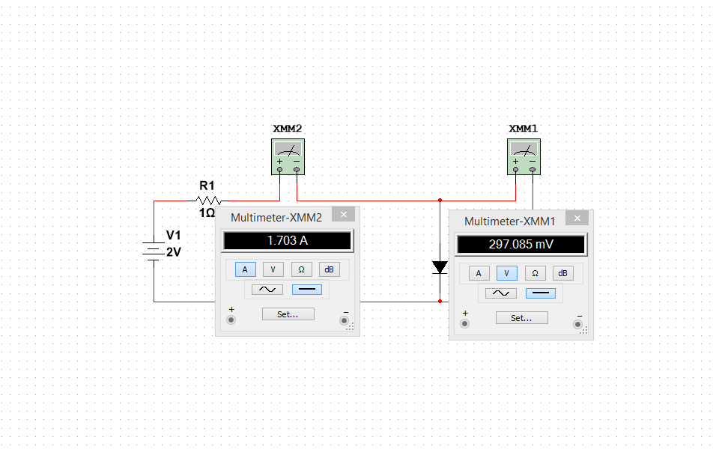

После этого мы можем приступить к измерению ВАХ на диоде. Результаты выводятся с помощью Grapher View.

Прямая характеристика:

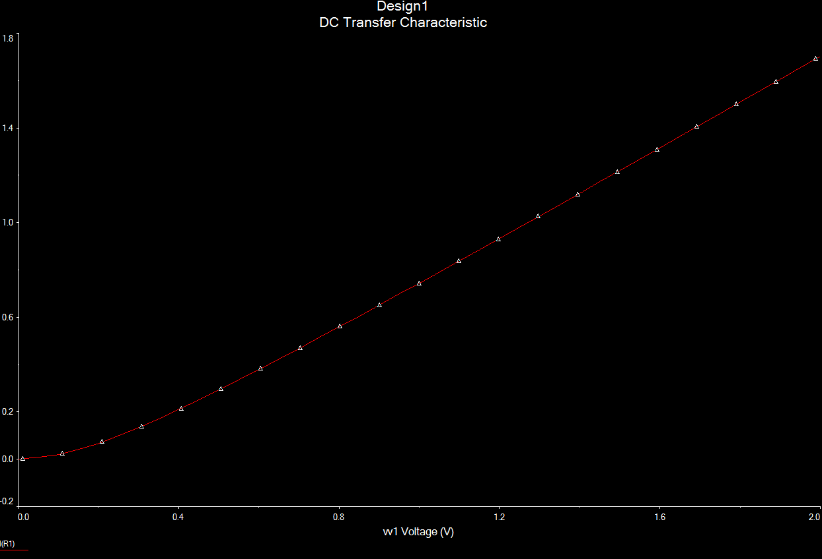

Обратная характеристика:

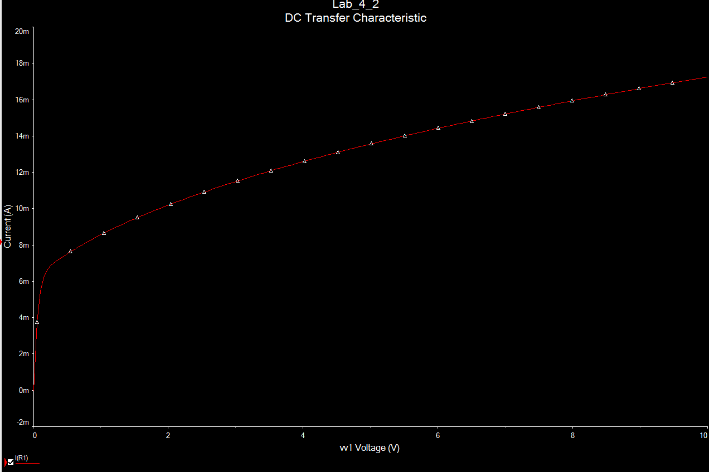

**Вывод** - Multisim поддерживает построение цепей постоянного тока и проведения измерений в них. Также можно наблюдать, как работает диод, интегрированный нами ранее в базу компонентов.

**Эксперимент №3 - ИССЛЕДОВАНИЕ ВАХ ПОЛУПРОВОДНИКОВЫХ ДИОДОВ С ИСПОЛЬЗОВАНИЕМ ОСЦИЛЛОГРАФА И ГЕНЕРАТОРА**

**Цель работы -** построить схему для измерения ВАХ с помощью осциллографа на источнике переменного тока а затем построить ВАХ в программе MCAD и рассчитать параметры модели (IS, Rb, n, Ft) методом Given Minerr.

**Выполнение работы** - сначала мы собираем схему для измерения ВАХ диода. Для этого нам понадобится двухпоточный осциллограф, источник переменного тока и сам диод. Схема выглядит следующим образом:

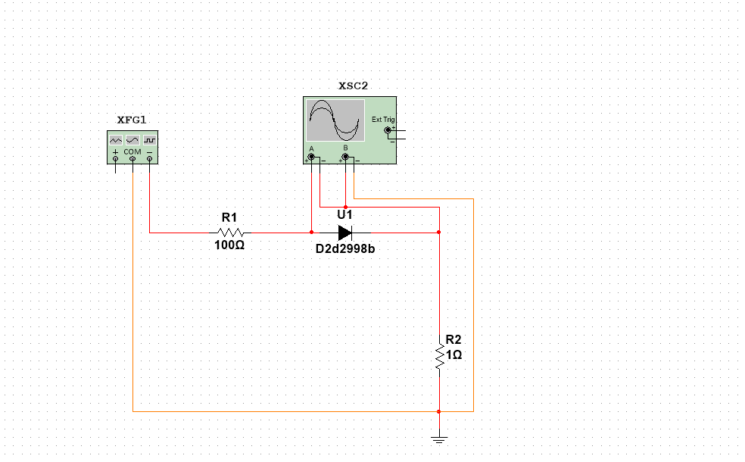

После этого мы запускаем симуляцию и проводим измерение тока в диоде:

Далее открываем получившийся график в Grapher View и экспортируем получившуюся модель в lvm файл для анализа в MATHCAD.

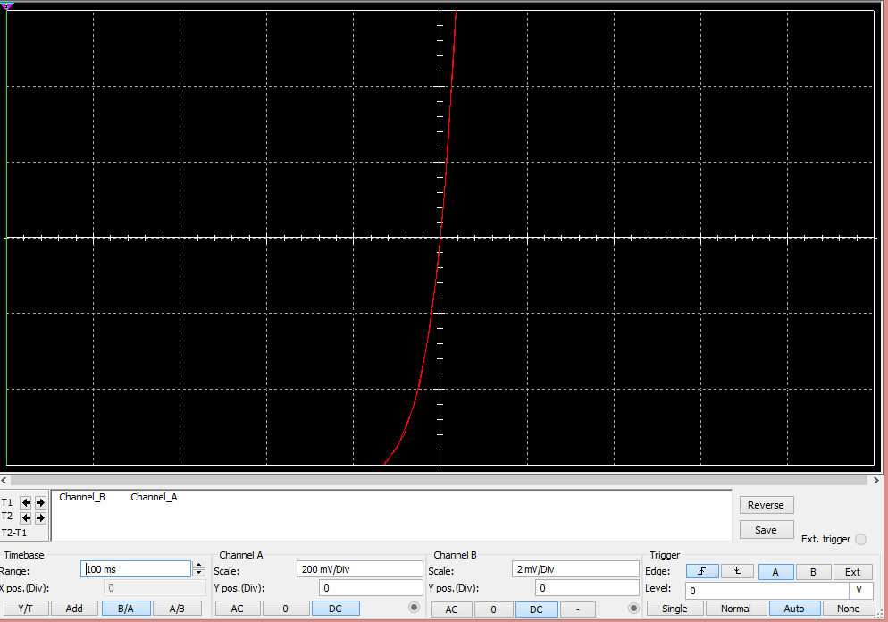

На настройках их условия у нас не получается нужный график, поэтому мы меняем их для нашего диода.

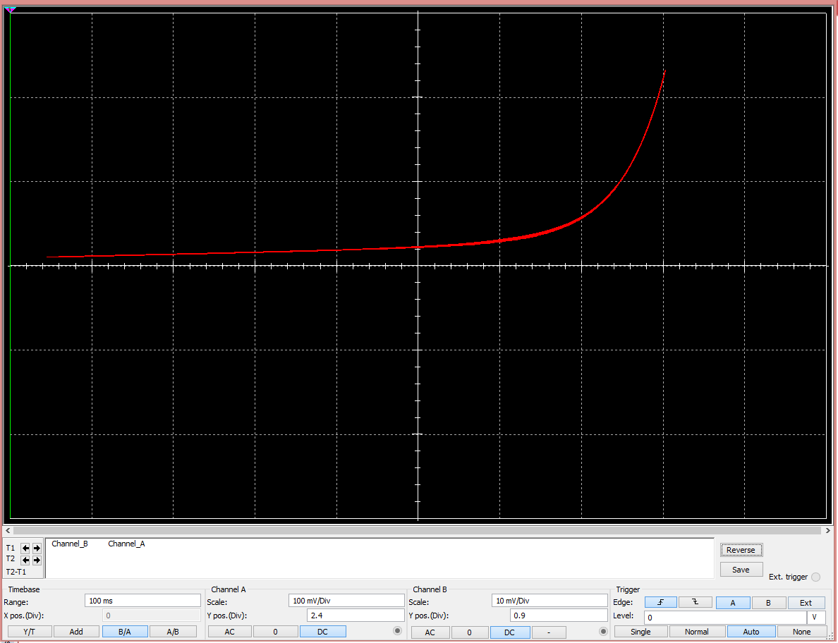

После того, как мы открыли файл в MATHCAD, мы ищем параметры модели диода с помощью простого представления модели, которое мы использовали в 1 и 2 лабораторных работах этого курса, и метода Given - Minerr. В итоге мы получаем модель диода, которую затем сравниваем с исходной.

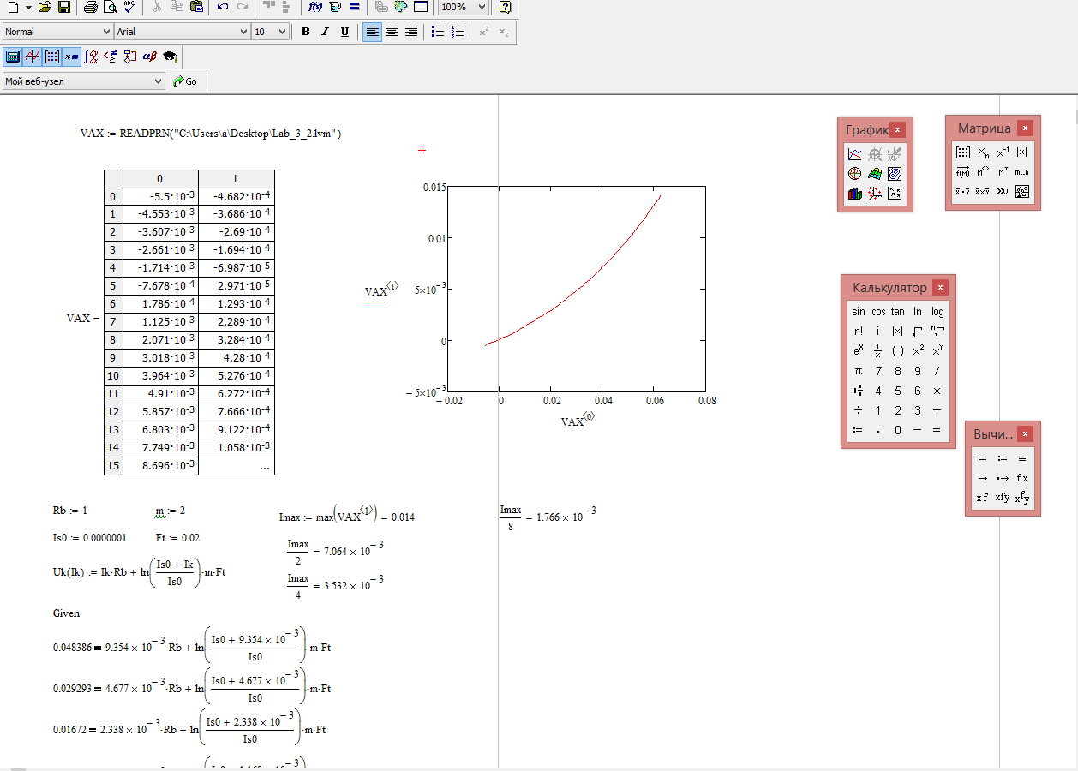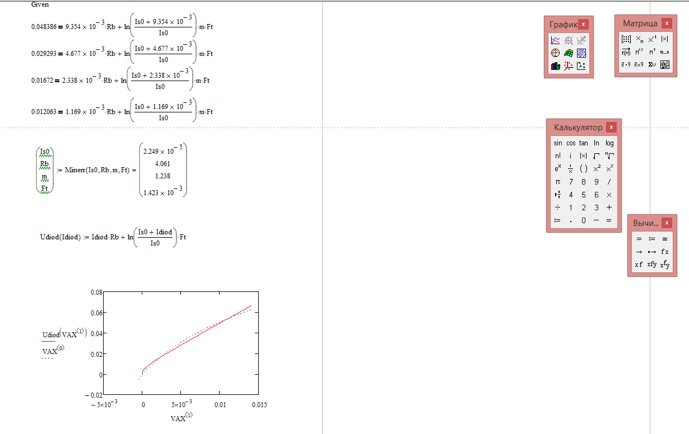

**Вывод** - по итогу выполнения мы получили небольшую погрешность в получившейся модели относительно изначальных измерений, что объясняется тем, что модель, которую мы используем, была упрощена относительно реального математического представления диода. Также мы изучили создание и экспортирование измерений из программы Multisim в программу MATHCAD.